Лабораторная работа 36 (Lr36)
АНАЛОГО-ЦИФРОВОЙ ПРЕОБРАЗОВАТЕЛЬ
ЦЕЛЬ РАБОТЫ
Ознакомление с принципом работы и испытание интегрального 8-разрядного аналого-цифрового преобразователя.
ТЕОРЕТИЧЕСКИЕ СВЕДЕНИЯ И РАСЧЁТНЫЕ ФОРМУЛЫ
1. СТРУКТУРНАЯ СХЕМА АЦП ПОСЛЕДОВАТЕЛЬНОГО
ДЕЙСТВИЯ
Аналого-цифровой преобразователь (АЦП) – устройство, предназначенное для преобразования аналоговых величин в их цифровой эквивалент в различных системах исчисления. Входным сигналом АЦП в течение некоторого промежутка времени Δt является постоянное напряжение, равное отсчёту u_{вх}(kΔt) входной аналоговой функции u_{вх}. За это время на выходе АЦП формируется цифровой (обычно двоичный) код
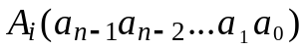,
соответствующий дискретному отсчёту напряжения u_{вх}(kΔt). Количественная связь для любого момента времени определяется соотношением
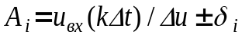,
где Δu − шаг квантования входного аналогового напряжения u_{вх}; δ_{i} – погрешность преобразования напряжения u_{вх}(kΔt) на данном шаге.
Физический процесс аналого-цифрового преобразования состоит из дискретизации по времени аналогового сигнала, квантования по уровню и кодирования [8]. Процесс дискретизации аналогового сигнала длительностью t_{вх} выполняется в соответствии с теоремой Котельникова, определяющей необходимый шаг дискретизации Δt ≤ 1/(2f_{m}), где f_{m} – максимальная частота спектра входного сигнала, и число шагов М = t_{вх}/Δt.
Процесс квантования по уровню дискретизированной функции u_{вх}(kΔt) заключается в отображении бесконечного множества её значений на некоторое множество конечных значений u_{д}(k), равное числу уровней квантования N = u_{вх.max}/Δu. Процесс квантования по уровню (округление каждого значения u_{вх}(kΔt) до ближайшего уровня u_{д}(k)) приводит к возникновению ошибки (шума) квантования, максимальное значение которой ±1/2Δu определяется разрядностью используемого выходного кода. При увеличении разрядности выходного кода ошибка квантования может быть уменьшена до сколь угодно малой величины, но не может быть сведена к нулю выбором параметров устройства, так как она присуща данному алгоритму.
Процесс кодирования заключается в замене найденных квантованных N + 1 значений входного сигнала u_{д}(k) некоторыми цифровыми кодами.
На рис. 36.1, а приведена характеристика идеального АЦП в нормированных единицах входного напряжения u_{вх.н} = u_{вх}/u_{вх.max}. Кроме ошибки квантования, при оценке точности АЦП учитывают дополнительные погрешности: инструментальную (погрешность смещения нуля, вызывающей смещение пунктирной прямой L влево или вправо от начала координат, см. рис. 36.1, а) и апертурную, возникающую из-за несоответствия значения входного сигнала u_{д}(k) преобразованному цифровому коду А_{i}. Несоответствие возникает, если входной сигнал в течение интервала дискретизации Δt изменяется более чем на значение шага квантования Δu.
2. ОСНОВНЫЕ ПАРАМЕТРЫ АЦП
Δu
u_{вх.н}

А_{i}
111
110
101
100
011
010
001
000
а)
S T
R

u_{вх}
б)
Рис. 36.1
∞
ОУ
ГТИ

&
CT
R
CT
+1
0 1/8 2/8 3/8 4/8 5/8 6/8 7/8 1
L
1
2

2^{n}
u_{вх}
u_{ЦАП}
Пуск
A_{i}
ЦАП
t
К основным параметрам АЦП относят:
− число разрядов выходного кода п = 8, …, 16, отображающего исходную аналоговую величину, которое может формироваться на выходе АЦП. При использовании двоичного кода п = log₂(N + 1), где N + 1 − максимальное число кодовых комбинаций (уровней квантования) на выходе АЦП;
− диапазон изменения входного напряжения u_{вх.max}. Отметим, что АЦП может обрабатывать входную информацию в виде однополярного аналогового напряжения с пределами 0…u_{вх.max} и двуполярного ± u_{вх.max} /2;
− абсолютная разрешающая способность ЗМР = Δu (значение младшего разряда) – среднее значение минимального изменения входного сигнала u_{вх}, обуславливающего увеличение или уменьшение выходного кода на единицу. Значение ЗМР определяется разрядностью выходного кода и диапазоном входного напряжения;
− абсолютная погрешность δ_{i} преобразования в конечной точке шкалы есть отклонение реального максимального значения входного сигнала u_{вх.max} от максимального значения идеальной характеристики L АЦП (см. рис. 36.1, а). Обычно δ_{I} измеряется в ЗМР;
− максимальная частота преобразования (десятки и сотни килогерц);
− время преобразования входного сигнала: t_{np.max} ≤ (1/2)Δt.
Состав АЦП в отличие от ЦАП может изменяться в значительной степени в зависимости от выбранного метода преобразования и способа его реализации. Наибольшее распространение получили три основных метода: последовательного счёта, поразрядного кодирования и считывания.
Метод последовательного счёта основан на уравновешивании входной величины суммой одинаковых по величине эталонов (суммой шагов квантования). Момент уравновешивания определяется с помощью одного компаратора, а количество эталонов, уравновешивающих входную величину, подсчитывается с помощью счётчика.
Метод поразрядного кодирования (уравновешивания) предусматривает наличие нескольких эталонов (часто реализованных в виде уравновешивающего сдвигающего регистра), обычно пропорциональных по величине степеням числа 2, и сравнение этих эталонов с аналоговой величиной. Сравнение начинается с эталона старшего разряда. В зависимости от результата этого сравнения формируется значение старшего разряда выходного кода. Если эталон больше входной величины, то в старшем разряде ставится 0 и далее производится уравновешивание входной величины следующим по значению эталоном. Если эталон равен или меньше входной величины, то в старшем разряде выходного кода ставится 1 и в дальнейшем производится уравновешивание разности между входной величиной и первым эталоном.
Наибольшим быстродействием обладают преобразователи, построенные по методу считывания. Метод считывания подразумевает наличие 2^{п} − 1 эталонов при п-разрядном двоичном коде. Входная аналоговая величина одновременно сравнивается со всеми эталонами. В результате преобразования получается параллельный код в виде логических сигналов на выходах 2^{п} − 1 компараторов.
3. ВАРИАНТ РЕАЛИЗАЦИИ АЦП ПОСЛЕДОВАТЕЛЬНОГО СЧЁТА
В качестве примера рассмотрим структурную схему АЦП последовательного счёта с ЦАП в цепи обратной связи (рис. 36.1, б) и вариант её реализации (рис. 36.2). По сигналу "Пуск" на вход обнуленного счётчика СТ начинают подаваться импульсы генератора тактовой частоты ГТИ (см. рис. 36.1, б). По мере поступления этих импульсов растёт входной код ЦАП и ступенчато повышается напряжение u_{цап} на его выходе, причем уровень ступени соответствует шагу квантования Δu входного напряжения u_{вх} АЦП.
Процесс преобразования заканчивается, когда напряжение u_{цап} станет чуть больше входного напряжения u_{вх} АЦП, поданного на вход ОУ, на котором собран компаратор. При этом работа счётчика прекращается, а на его выходе устанавливается код А_{i}, являющийся цифровым эквивалентом напряжения u_{вх}.
Согласно рассмотренной структурной схеме АЦП на рис. 36.2 приведен вариант реализации модели 4-разрядного АЦП последовательного счёта с ЦАП, состоящего из операционного усилителя OPAMP1 и резистивной матрицы R1, …, R4 со взвешенными сопротивлениями. Переключатели Key1, …, Key4 в схеме (при разомкнутом ключе Space) служат для проверки работы счётчика СТ, а осциллограф XSC1 − для снятия осциллограмм напряжения с выхода ЦАП и входа компаратора.
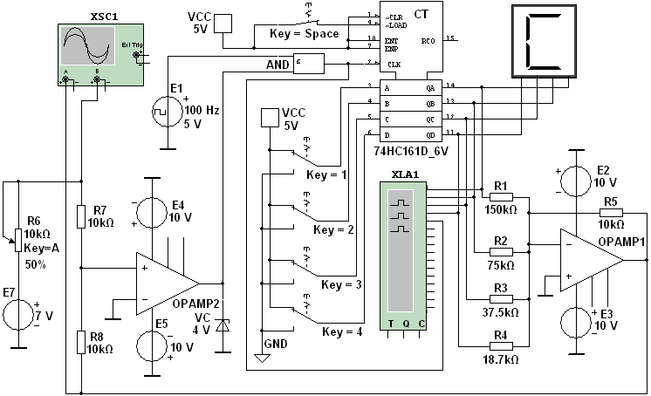
При запуске моделирования АЦП сформированные генератором Е1 импульсы подаются на вход счётчика СТ, число которых последовательно высвечивается на 7-сегментном индикаторе. Выходные поразрядные сигналы со счётчика поступают также на входы логического анализатора XLF1 и входы резистивной матрицы R1, …, R4, а суммарное напряжение с матрицы − на вход ОУ. Ступенчатое напряжение u_{ЦАП} с выхода OPAMP1 (рис. 36.3) подаётся на вход компаратора, собранного на операционном усилителе OPAMP2. На этот же вход подано постоянное напряжение u_{вх} с генератора Е7 через делитель R6-R7. В момент, когда указанные напряжения сравниваются, компаратор срабатывает, на элемент И (AND) подаётся логический 0 и прекращается работа счётчика, а на индикаторе высвечивается цифровой код (число шагов квантования), соответствующий уровню u_{д}(k).
Рис. 36.2
Анализ временных диаграмм сигналов с выхода счётчика и осциллограмм напряжений с входов компаратора (см. рис. 36.3) показывает, что счётчик прервал счёт с приходом двенадцатого тактового импульса, поэтому на 7-сегментном индикаторе высветилось число С₁₆ (12₂) (см. рис. 36.2).
Погрешность преобразования зависит от шага квантования (высоты ступени напряжения u_{цап}), погрешности в формировании ступенчатого напряжения u_{цап} и ошибки компаратора в определении равенства u_{вх} и u_{цап}. Время преобразования непостоянно и зависит от уровня напряжения u_{вх}. При заданном числе разрядов АЦП время преобразования определяется числом периодов счетных импульсов.
По структуре построения ИМС АЦП подразделяют на АЦП с применением ЦАП и без них. К БИС АЦП без ЦАП, например ИМС КР572ПВ2, К107ПВ2 и др., относят АЦП последовательного счёта с двойным интегрированием (на первом такте − входного напряжения, на втором – эталонного напряжения с преобразованием результатов интегрирования во временной интервал и в эквивалентный цифровой код) для сглаживания импульсных помех, повышения точности и помехозащищённости данного типа АЦП [12].
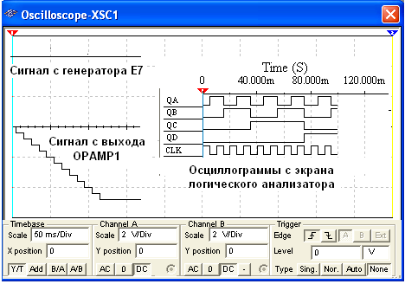
Платы АЦП/ЦАП, например, модели LTC российской компании ЗАО "Л-КАРД", широко применяют в цифровых измерительных приборах, в системах и устройствах обработки и отображения информации, в автоматических системах контроля и управления, в устройствах ввода-вывода информации ЭВМ и т. д.
Рис. 36.3
Основные направления развития АЦП – повышение быстродействия основных узлов, в частности, компараторов до 5…10 нс, повышение их точности до 0,05…0,005%, увеличение разрядности преобразователей до 24, использование микропроцессоров в преобразователях.
УЧЕБНЫЕ ЗАДАНИЯ И МЕТОДИЧЕСКИЕ УКАЗАНИЯ
К ИХ ВЫПОЛНЕНИЮ
Задание 1. Запустить лабораторный комплекс Labworks и среду МS10 (щёлкнув мышью на команде Эксперимент меню комплекса Labworks). Открыть файл 36.4.ms10, размещённый в папке Circuit Design Suite 10.0 среды МS10, или собрать на рабочем поле среды MS10 схему для испытания аналого-цифрового преобразователя с ЦАП (рис. 36.4) и установить в диалоговых окнах компонентов их параметры или режимы работы. Скопировать схему (рис. 36.4) на страницу отчёта.
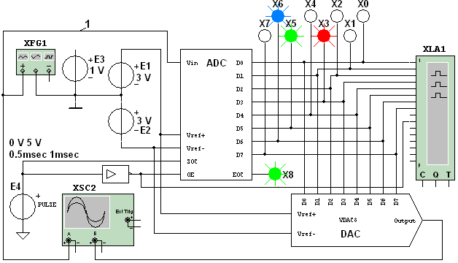
В схему (рис. 36.4) включены собственно библиотечный 8-разрядный АЦП (ADC); источники опорного напряжения E1 и E2 (подключены к входам Vref+ и Vref- АЦП); генератор E4 для синхронизации работы (подключен к входу SОС) и разрешения (вход ОЕ) на выдачу двоичной информации на выходы D0, …, D7 АЦП, с которыми соединены входы логического анализатора XLA1 и пробники Х0, …, Х7; функциональный генератор ХFG1 в качестве источника входного сигнала u_{вх} (подключен к входу Vin); ЦАП (DAC) и осциллограф XSC1. Выход ЕОС служит для передачи двоичной информации АЦП, например, на ЭВМ.
Рис. 36.4
Задание 2. Исследовать точность преобразования АЦП уровней входного напряжения u_{вх} в цифровой код с помощью пробников Х0, …, Х7, логического анализатора ХLA1, а также ЦАП и осциллографа XSC1.
С этой целью:
− временно удалить провод 1 (см. рис. 36.4) и подключить вход Vin АЦП к положительному полюсу источника постоянного напряжения Е3;
− составить таблицу, аналогичную табл. 36.1, в первый столбец которой записать уровни напряжения
u_{вх} = 0,1; 0,2; 0,5; 1,0; 1,5; 2,0; 2,4; -0,5; −1,0: −2,0 В,
поочерёдно задаваемые в диалоговом окне генератора Е3;
− установить в диалоговых окнах генераторов Е1 и Е2 ЭДС Е₁ = 2,5 В, и ЭДС Е₂ = −2,5 В;
− запустить программу моделирования АЦП и заносить в поля составленной таблицы значения напряжения u_{вых(ЦАП)} с выхода ЦАП, измеряемые на экране осциллографа с помощью визирной линии; двоичный эквивалент D₍₂₎ преобразуемого напряжения, определяемый по свечению пробников Х7, …, Х0; шестнадцатеричный код D₍₁₆₎, считываемый с дисплея анализатора XLA1;
− получаемые с выхода АЦП десятичные инверсные сигналы D_{(10)инв} пересчитать на неинверсные D₍₁₀₎ по выражению
D₍₁₀₎ = D_{(10)инв} − 128
и занести в соответствующие столбцы таблицы;
− расчётные десятичные эквиваленты D_{(10)расч} двоичного кода D₍₂₎ на выходе АЦП при заданном значении входного напряжения u_{вх} определить по формуле
D_{(10)расч} = 256u_{вх} /(E₁ + ⎢−E₂⎢),
и занести во второй справа столбец таблицы;
− рассчитать погрешности измерения напряжения по выражению
ΔU% = 100(u_{вых(ЦАП)} − u_{вх})/u_{вх}
и занести в правый столбец таблицы.
В качестве примера в табл. 36.1 приведены данные измерений при моделирования АЦП при E₁ = 3 В и E₂ = −3 В, которые близки к расчётным значениям. Так, при E₁ = ⏐E₂⏐= 3 В и u_{вх} = E₃ = 1 B расчётный десятичный эквивалент D_{(10)расч} = 256⋅1/6 ≈ 42,67 при измеренном D₍₂₎ = 10101010 и D₍₁₀₎ = 42. При этом погрешность измерения составила 3,56%.
Т а б л и ц а 36.1
u_{вх},  В | u_{вых(ЦАП),}  В | D₍₂₎ | D₍₁₆₎ | D_{(10).инв} | D₍₁₀₎ | D_{(10)расч} | ΔU%
0,1 | 0,09375 | 10000100 | 84 | 132 | 4 | 4,27 | 6,25
0,5 | 0,5156 | 10010101 | 95 | 149 | 21 | 21,33 | 3,12
1,0 | 0,9644 | 10101010 | АА | 170 | 42 | 42,67 | 3,56
2,0 | 2,017 | 11010101 | D5 | 213 | 85 | 85,34 | 0,85
2,5 | 2,484 | 11101010 | ЕА | 234 | 106 | 106,67 | 0,64
2,9 | 2,906 | 11111011 | FB | 251 | 123 | 123,74 | 0,21
-1,0 | -0,9844 | 01010101 | 55 | 85 | -43 | -42,67 | 3,56
Задание 3. Исследовать процесс преобразования входного напряжения треугольной формы в цифровые коды, а затем с помощью ЦАП − в ступенчатое напряжение, аппроксимирующее напряжение u_{вх}.
Для этого:
− удалить провод, соединяющий выход генератора Е3 с входом Vin АЦП, и восстановить провод 1, соединяющий выход "+" функционального генератора XFG1 с входом Vin АЦП (см. рис. 36.4);
− установить параметры генератора XFG1 (рис. 36.5, а): напряжение треугольной формы со скважностью N = 99 и амплитудой 1 В (диапазон от −1 В до 0,98 В) и его частоту f_{г} = 50 Гц;
− запустить программу моделирования АЦП;
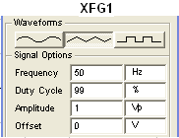
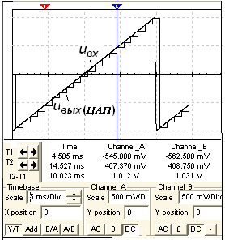
− получить и скопировать на страницу отчета осциллограмму входного напряжения u_{вх}, осциллограмму ступенчатого напряжения u_{вых(ЦАП)} с выхода ЦАП (см. рис. 36.5, б), и временные диаграммы сигналов с выходов D0, …, D7 АЦП, поступающих на входы логического анализатора XLA1 и являющимися двоичными эквивалентами дискретных отсчётов u_{вх}(kΔt) входного напряжения (рис. 36.6);
а)
б)
Рис. 36.5
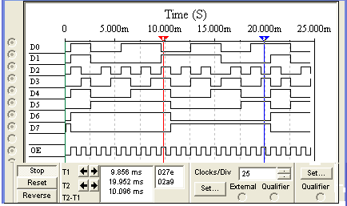
− воспользовавшись визирными линиями, провести анализ формирования напряжения u_{вых(ЦАП)}, аппроксимирующего входное напряжение u_{вх}, в частности, измерить напряжение и высоту его ступеней в разные моменты преобразования (с интервалом в 1 мс в моменты положительного перепада тактового импульса синхронизации) и сравнить их с отсчётами u_{вх}(kΔt) напряжения u_{вх}.
Рис. 36.6
Так, при частоте синхронизации f_{с} = 1 кГц и частоте пилообразного напряжения f_{г} = 50 Гц образовалось на выходе ЦАП двадцать ступеней напряжения u_{вых(ЦАП)}, средняя высота которых равна U_{ст} ≈ 93,7 мВ при расчётном значении Δu = u_{вх.max}/(N + 1) = 1,98/21 = 94 мВ. Первая ступень высотой 66 мВ сформировалась по истечении 0,5 мс с момента включения моделирования при уровне входного напряжения u_{вх} = −93,4 мВ, вторая − при u_{вх} = −0,849 В высотой 93,75 мкВ и и т. д.
Задание 4 (выполняется факультативно или по указанию преподавателя). Исследовать процесс преобразования АЦП входного синусоидального напряжения в цифровые коды, а затем с помощью ЦАП – в ступенчатое напряжение.
С этой целью:
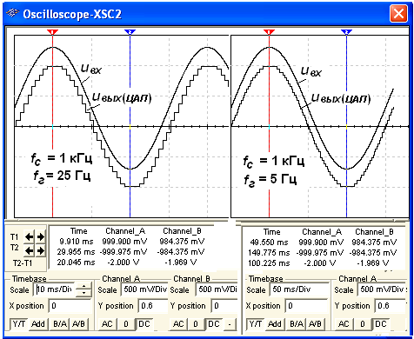
− щёлкнуть мышью на кнопке "Синусоидальное напряжение" генератора ХFG1 (см. рис. 36.5, а) и установить частоту напряжения f_{г} = 25 Гц, а затем, при остановке моделирования, f_{г} = 5 Гц с изменением времени развёртки лучей осциллографа с 10 мс/дел на 50 мс/дел. Сместить вверх на 0,6 деления осциллограмму входного напряжения u_{вх} (рис. 36.7);
Рис. 36.7
− измерить напряжение u_{вых(ЦАП)} и высоту его ступеней в разные моменты преобразования и сравнить их с отсчётами напряжения u_{вх}(kΔt) входного напряжения u_{вх} для моментов положительного перепада тактового импульса синхронизации.
Двоичные эквиваленты отсчетов напряжения u_{вх}(kΔt) с выходов АЦП преобразуются с помощью ЦАП в аналоговый ступенчатый сигнал u_{вых(ЦАП)} (см. рис. 36.7). При этом с уменьшением частоты сигнала увеличивается число ступеней и преобразованная кривая хорошо аппроксимирует входной сигнал. Высота ступеней переменная, от 46 мВ до 141 мВ, так как интервал дискретизации Δt при заданной частоте синхронизации постоянный. Особенно заметна верхняя и нижняя ступени с отклонением от амплитуды входного напряжения приближённо на 15,5 мВ, так как на интервалах дискретизации около амплитуд скорость изменения напряжения минимальная.
СОДЕРЖАНИЕ ОТЧЁТА
1. Наименование и цель работы.
2. Перечень приборов, использованных в экспериментах, с их краткими характеристиками.
3. Изображение электрической схемы для испытания аналого-цифрового преобразователя.
4. Копии осциллограмм и временных диаграмм сигналов с разных узлов схемы, отображающие работу исследуемого АЦП.
5. Таблица с результатами измерений и расчётов входных отсчетов входного напряжения и выходных кодов АЦП.
6. Выводы по работе.

ТЕСТОВЫЕ ЗАДАНИЯ К РАБОТЕ 36
1. Укажите назначение АЦП.
Для преобразования кодов
Для преобразования цифрового кода N в пропорциональное аналоговое значение напряжения u(N)
Для преобразования постоянного напряжения, заданного на тактовом интервале, в двоичный код
Для преобразования информации из последовательной во времени формы представления в параллельную форму
2. Укажите формулу Котельникова, с помощью которой определяют шаг дискретизации Δt аналогового сигнала.
Δt ≤ 1/2f_{m} Δt ≤ 1/f_{m} Δt ≤ t_{вх}/2^{N+1} Δt ≤ t_{вх}/2^{N -2}
(f_{m} – максимальная частота спектра аналогового сигнала; t_{вх} − длительность аналогового сигнала; N – число уровней квантования)
3. Определите понятие "абсолютная разрешающая способность" АЦП.
Это число уровней квантования, делённое на количество разрядов выходного кода
Это наибольшее значение отклонения аналогового сигнала от расчётного
Это среднее значение минимального изменения входного сигнала, обуславливающего увеличение или уменьшение выходного кода на единицу
Это время преобразования отсчёта входного сигнала
4. Укажите, можно ли подавать на входы V_{ref+} и V_{ref-} АЦП разные (по модулю) напряжения?
Да Нет
5. Укажите, можно ли свести к нулю погрешность квантования аналогового сигнала посредством выбора параметров устройства, например за счёт увеличения разрядности АЦП?
Да Нет
6. Укажите, какую погрешность квантования имеет 8-разрядный АЦП при напряжениях на входах V_{ref+} = 2 В, V_{ref-} = 0 и отсчёте входного напряжения u_{вх}(kΔt) = 1 В?
±4,15 мВ ±3,91 мВ ±3,15 мВ ±2,25 мВ ±1,95 мВ
7. Укажите десятичный эквивалент двоичного кода на выходе 8-разрядного АЦП, если опорные напряжения V_{ref+} = 2 В, V_{ref-} = -2 В, а входное напряжение u_{вх} = 0,5 В.
48 32 16 8
8. Выберите из приведенных ниже значений минимально необходимые значения опорных напряжений ±V_{ref} для преобразования синусоидального напряжения u_{вх}(t) = = 1,41sinωt.
±1 В ±2 В ±3 В ±4 В ±5 В
9. Укажите значение расчётного шестнадцатеричного кода 16-разрядного АЦП, если на его вход подано напряжение u_{вх}(kΔt) = 0,25 В при ±V_{ref} = ±2 В.
1000 FFF 10000 FFFF FFA
10. Укажите выражение, с помощью которого определяют десятичный эквивалент двоичного кода на выходе 14-разрядного АЦП
D = 256u_{вх}/(V_{ref+} + ⎢−V_{ref-}⏐) D = 16384u_{вх}/(V_{ref+} + ⎢−V_{ref-}⏐)
D = 4096u_{вх}/(V_{ref+} + ⎢−V_{ref-}⏐) D = 655366u_{вх}/(V_{ref+} + ⎢−V_{ref-}⏐)
11. Укажите, как изменится выходной код АЦП при неизменном входном u_{вх} и опорных напряжениях V_{ref+} = 2 В и V_{ref-} = -2 В, если установить V_{ref-} = 0?
Его значение уменьшится в 2 раза Не изменится
Его значение увеличится в 2 раза Сменится на инверсный.
12. Укажите характер изменения общей погрешности преобразования входного сигнала при увеличении разрядности АЦП.
Погрешность преобразования уменьшится Не изменится
Погрешность преобразования увеличится Нет правильного ответа
13. Укажите перспективные направления развития АЦП.
Повышение быстродействия основных узлов АЦП, в частности, компараторов
Увеличение частоты генератора тактовых импульсов
Применение стабилизированных источников опорного напряжения
Уменьшение разрядности преобразователя напряжение-код (до 4…6)
Использование микропроцессоров в преобразователях
14. Укажите, какие операции необходимо выполнить при аналого-цифровом преобразовании?
Ограничение уровня и дискретизацию по времени аналогового сигнала
Тактируемое интегрирование входного сигнала и сравнение полученного результата с эталонами
Дискретизацию по времени аналогового сигнала, квантования по уровню его отсчётов и кодирование квантованных уровней
Дискретизацию по времени аналогового сигнала, квантование по уровню для подачи на вход ЦАП
15. Укажите, обладает ли способ последовательного счёта аналого-цифрового преобразования наибольшим быстродействием?
Да Нет

